Художественно – эстетическая деятельность. Рисование.
Тема: «Поливаем огород»
Материалы: Картинка огорода, лейка с водой, таз, синие карандаши, раскраска с изображением грядки с овощами.
Рассматривая картинку огорода, прочитайте стихотворение «Огород»:
В огороде много гряд,
Тут и репа, и салат,
Тут и свёкла, и горох,
А картофель разве плох?
Наш зеленый огород
Нас прокормит целый год.

Расскажите ребенку о том, что для того, чтобы овощи росли, их нужно поливать. Покажите, как вода льется из лейки в таз, обратить внимание ребенка на длинные струи. Предложите ему самому попробовать поливать из лейки (если дома нет цветочной лейки, можно показать на примере душевой лейки).
Далее, вместе с ребенком рассмотрите картинку с изображением грядки с овощами (если у вас есть другая – можно рассматривать ее).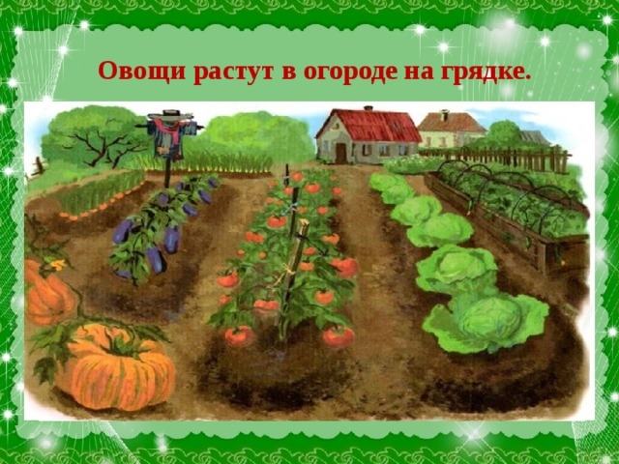

Далее, распечатайте (Приложение 1) или нарисуйте самостоятельно грядки с изображением овощей,
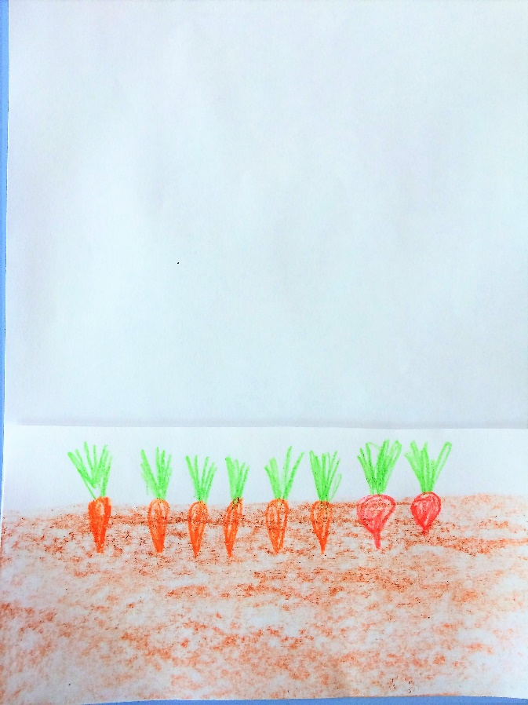
И покажите малышу приём рисования коротких прямых линий, предлагая далее ему самостоятельно нарисовать много водички, чтобы полить все овощи (обязательно обратите внимание ребенка на то, как нужно правильно надо держать карандаш (тремя пальчиками)).
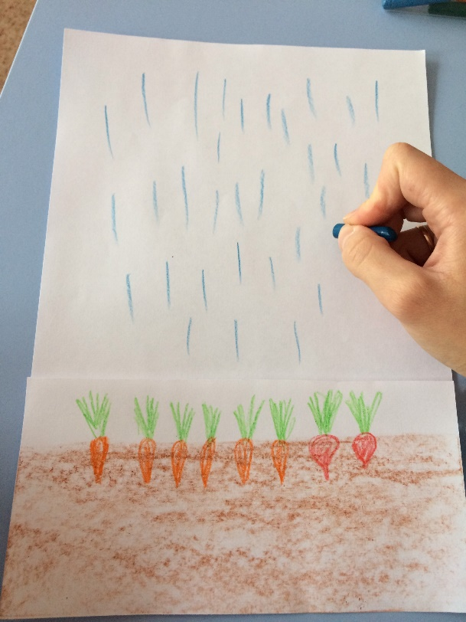
После занятия не забывайте похвалить своего талантливого малыша!
Приложение 1.

